Adélčino trápení se zahradničením – pracovní list
Jméno: _____________________________________________________
1. Najdi a označ vyprávění, které patří k obrázku.
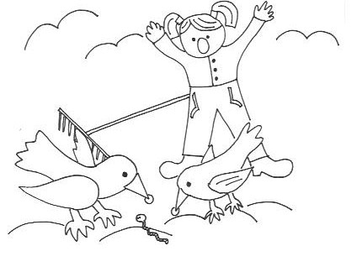
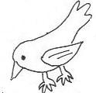 | „ Kšá, kšá!“ volala Adélka na vrabce. Sotva zasadila mladé rostlinky rajčat, objevili se na poli nezvaní hosté. „Já vám ukážu!“ dodala rozzlobeně. Popadla hrábě ležící u záhonku a mávala s nimi nad hlavou, aby vrabce vyplašila.
 | „ Huš, jedeš!“ volala Adélka zděšeně, když zahlédla tu spoušť. Hrábě hodila na zem a mávala holýma rukama, aby zachránila alespoň zbytek čerstvě zasetého hrachu.
 | „ Puťa, puťa, berte si. Hrách je plný vitaminů!“ zvala Adélka vrabčáky k zobání na záhonku.

a) Dokresli do obrázku vpravo listnatý strom a vlevo kytičku.
b) Kolik je odlétajících ptáků? Odpověď napiš celou větou.

2. Najdi a označ vyprávění, které patří k obrázku.
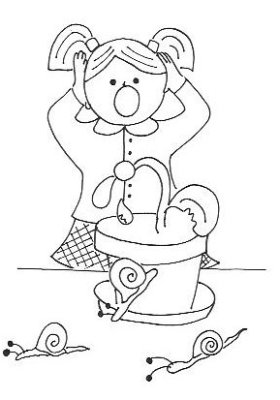

 | Adélka zasadila do květináče slunečnici pro maminku. Odběhla pro konvičku s vodou, aby kytičku zalila. Když se vrátila, zjistila, že z květiny pro mámu zbyl jen stonek s několika lístky.
 | Adélka zasadila do květináče slunečnici pro maminku. Odběhla pro konvičku s vodou, aby kytičku zalila. Když se vrátila, zjistila, že z květiny pro mámu zbyl jen stonek.
Včera zasazená slunečnice pro mámu byla hlemýždi nenávratně poškozená. „Co teď dám mamince k svátku?“ zhrozila se.
Z kytičky zbyl stonek s několika okousanými lístky.

a) Nakresli vlevo konev a vpravo slunečnici pro maminku.
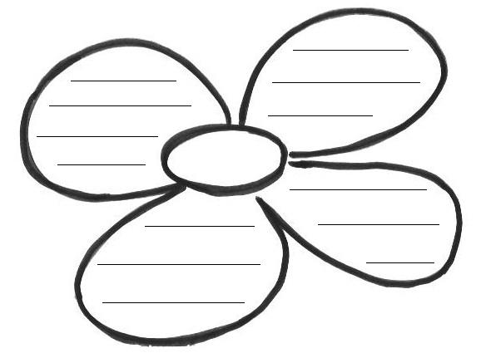
b) Vybarvi první a poslední květinu červeně, prostřední žlutě.
c) Dokresli do obrázku dva šneky.

3. Spoj vyprávění se správným obrázkem.
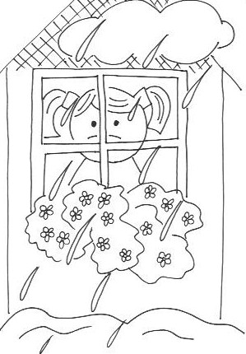
 | Venku lilo jako z konve. Adélka koukala smutně z okna  a přemýšlela, jestli kytičky v truhlíku tuhle průtrž přečkají  bez úhony.
Venku lilo jako z konve. Adélka koukala vesele z okna
a přemýšlela, jestli papriky v květináči tuhle průtrž přečkají
bez úhony.
 | Venku začalo drobně pršet. Adélka byla moc ráda, že za ni deštík zalije kytičky v truhlíku.

a) Osaď si svůj truhlík barevnými květinami.
Nakresli do truhlíku dva žluté tulipány, tři červené a jeden bílý. Bílý umísti do středu.
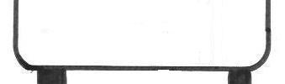

4. Podtrhni slůvka, která patří k obrázku.

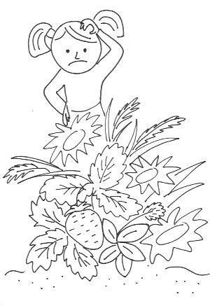
jahoda plevel záhonek zahrádka plůtek pláž
Adélka Alenka Amálka přemýšlení smích smutek
pláč drbání moře dálka les tráva
auto silnice dovolená pletí léto zima
červen březen strom list květ prut

Adélčino trápení se zahradničením – ŘEŠENÍ k pracovnímu listu
Jméno: _____________________________________________________
1. Najdi a označ vyprávění, které patří k obrázku.
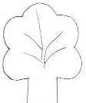
„ Kšá, kšá!“ volala Adélka na vrabce. Sotva zasadila mladé rostlinky rajčat, objevili se na poli nezvaní hosté. „Já vám ukážu!“ dodala rozzlobeně. Popadla hrábě ležící u záhonku a mávala s nimi nad hlavou, aby vrabce vyplašila.
„ Huš, jedeš!“ volala Adélka zděšeně, když zahlédla tu spoušť. Hrábě hodila na zem a mávala holýma rukama, aby zachránila alespoň zbytek čerstvě zasetého hrachu.
„ Puťa, puťa, berte si. Hrách je plný vitaminů!“ zvala Adélka vrabčáky k zobání na záhonku.

a) Dokresli do obrázku vpravo listnatý strom a vlevo kytičku.
b) Kolik je odlétajících ptáků? Odpověď napiš celou větou.
Odlétající ptáci jsou tři.

2. Najdi a označ vyprávění, které patří k obrázku.

Adélka zasadila do květináče slunečnici pro maminku. Odběhla pro konvičku s vodou, aby kytičku zalila. Když se vrátila, zjistila, že z květiny pro mámu zbyl jen stonek s několika lístky.
Adélka zasadila do květináče slunečnici pro maminku. Odběhla pro konvičku s vodou, aby kytičku zalila. Když se vrátila, zjistila, že z květiny pro mámu zbyl jen stonek.
Včera zasazená slunečnice pro mámu byla hlemýždi nenávratně poškozená. „Co teď dám mamince k svátku?“ zhrozila se.
Z kytičky zbyl stonek s několika okousanými lístky.

a) Nakresli vlevo konev a vpravo slunečnici pro maminku.
b) Vybarvi první a poslední květinu červeně, prostřední žlutě.
c) Dokresli do obrázku dva šneky.

3. Spoj vyprávění se správným obrázkem.
Venku lilo jako z konve. Adélka koukala smutně z okna
a přemýšlela, jestli kytičky v truhlíku tuhle průtrž přečkají
bez úhony.
Venku lilo jako z konve. Adélka koukala vesele z okna
a přemýšlela, jestli papriky v květináči tuhle průtrž přečkají
bez úhony.
Venku začalo drobně pršet. Adélka byla moc ráda, že za ni deštík zalije kytičky v truhlíku.

a) Osaď si svůj truhlík barevnými květinami.
Nakresli do truhlíku dva žluté tulipány, tři červené a jeden bílý. Bílý umísti do středu. Jedna z variant (bílý je středový, ostatní lze kombinovat).

4. Podtrhni slůvka, která patří k obrázku.

jahoda plevel záhonek zahrádka plůtek pláž
Adélka Alenka Amálka přemýšlení smích smutek
pláč drbání moře dálka les tráva
auto silnice dovolená pletí léto zima
červen březen strom list květ prut

